LICEUL TEORETIC „ALEXANDRU IOAN CUZA” CORABIA

ÎNCHIRIERI AUTO

LUCRARE PENTRU ATESTAREA

COMPETENŢELOR PROFESIONALE

Elev: Neață Florentin-Cristian

Clasa: a XII-a A

Profesor coordonator: Stănescu Elida -Silvia

2022

DOCUMENTAȚIA APLICAȚIEI

**1.Motivația alegerii temei, utilitatea aplicației.**

Fiind pasionat de mașini de la o vârsta frageda, subiectul alegerii temei a fost destul de simplu, deoarece voiam neaparat ceva in domeniu. Tema aleasă constă în evidențierea mai multor modele de mașini disponibile unei firme de inchirieri accesibile oricarui buzunar si sigure la drum lung.

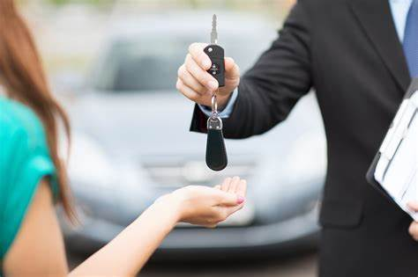

**2.Structura aplicației: organizarea conținutului informational, structuri de date utilizate.**

TABELE: -Clienti, tabel de tip access in care sunt stocate informatii despre clienti.

-Clienti_copie, table de tip access in care se stocheaza o copie a tabelului principal in urma interogarii de copiere.

-Masini, tabelul unde sunt retinute detaliile si informatiile despre masini.

INTEROGARI: -Interogare_clienti_copie, interogare access care creeaza o copie a tabelului principal de client.

-Disponibile, interogare access care afiseaza masinile disponibile la inchiriere.

-Indisponibile, interogare access care afiseaza masinile indisponibile la inchiriere.

FORMULARE: -Disponibile, formular access in care am implementat un design simplu de selectare, vizualizare, a masinilor disponibile.

-Indisponibile, formular access in care am implementat un design simplu de selectare, vizualizare, a masinilor indisponibile.

-Inchirieri, formular access in care am implementat designul, si interfata principala a aplicatiei, din acest formular se poate accesa oricare obiect mentionat mai sus.

**3. Detalii tehnice de implementare.**

1. Tabelul Clienti:

Tabelul contine 5 coloane de informatii (Nr_client, Nume, Prenume, Buget, Peroada_de_folosire) in care utilizatorul isi poate completa propriile lui date aferente.

Ca si tip de date pt acest tabel avem:

2. Tabelul de copie este identic ca date si format.

**4. Interogare „Interogare_clienti_copie”:**

COD SQL:

SELECT Clienti.Nr_client, Clienti.Nume, Clienti.Prenume, Clienti.Buget, Clienti.Perioada_de_folosire INTO Clienți_copie

FROM Clienti;

**5. Interogare „Disponibile”:**

COD SQL:

SELECT Masini.Marca, Masini.Model, Masini.Caroserie, Masini.An, Masini.Capacitate_cilindrică, Masini.Combustibil, Masini.Pret_închiriere, Masini.Disponibilitate, Masini.Indisponibil

FROM Masini

WHERE (((Masini.Disponibilitate)="Neînchiriat"));

**6. Interogare „Indisponibile”:**

COD SQL:

SELECT [Masini].Marca, [Masini].Model, [Masini].Caroserie, [Masini].An, [Masini].Capacitate_cilindrică, [Masini].Combustibil, [Masini].Pret_închiriere, [Masini].Disponibilitate, [Masini].Indisponibil

FROM Masini

WHERE ((([Masini].Disponibilitate)="Închiriat"));

**7. Formular „Disponibile”**

Vizualizare aspect:

Vizualizare proiect:

Formularul contine butoanele de next, previous si exit si sunt construite cu macrocomenzi.

Codul VBA:

Option Compare Database

Private Sub Form_Current()

If [Pret_închiriere] <= [Buget] Then

Me.Valid.Caption = "DA"

Me.Valid.BackColor = RGB(0, 255, 0)

Else

Me.Valid.Caption = "NU"

Me.Valid.BackColor = RGB(255, 0, 0)

End If

End Sub

**8. Formular „Indisponibile”:**

Ca design si functionalitate se aseamana cu „Disponibile”.

Codul VBA:

Option Compare Database

Private Sub Form_Current()

If [Pret_închiriere] <= [Buget] Then

Me.Buton2.Caption = "DA"

Me.Buton2.BackColor = RGB(0, 255, 0)

Else

Me.Buton2.Caption = "NU"

Me.Buton2.BackColor = RGB(255, 0, 0)

End If

End Sub

9.Formular „Inchirireri”:

Vizualizare aspect:

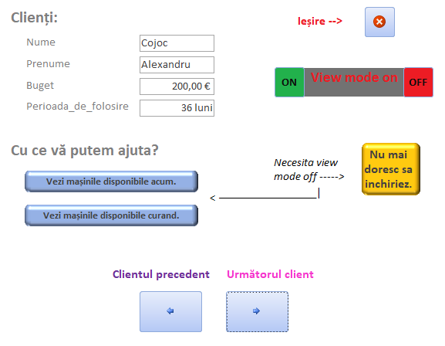

Formularul contine butoanele next, previous si exit, construite cu macrocomenzi, iar butoanele de „ON”, „OFF”, „Nu mai doresc sa inchiriez.”, „Vezi masinile disponibile acum.” si „Vezi masinile disponibile curand.” sunt construite in VBA.

Butonul „ON” este pornit automat de catre formular, acesta nu permite modificarea tabelelor de baza, ci doar vizualizarea informatiilor tabelului.

Butonul „OFF” dezactiveaza modul implicit de vizualizare si permite utilizatorului sa foloseasca celelalte 3 butoane care pot modifica contintul tabelelor si anume:

„Vezi masinile disponibile acum.”, acest buton deschide automat formularul „Disponibile” si arata utilizatorului in functie de bugetul sau ce masini poate inchiria, in functie de alegere, in tabelul „Masini” disponibilitatea masinii selectate se modifica.

„Vezi masinile disponibile curand”, acest buton deschide automat formularul „Indisponibile” si permite utilizatorului vizualizarea masinilor inchiriate si pentru cat timp sunt indisponibile, acesta asteptand ulterior sa se elibereze masina dorita, iar perioada de inchiriere sa se lungeasca.

„Nu mai doresc sa inchiriez”, acest buton modifica tabelul „Clienti”, deoarece sterge clientul curent si toate informatiile despre acesta.

Vizualizare proiect:

Codul VBA:

Private Sub Form_Load()

Me.AllowEdits = False

Me.Eticheta23.Caption = "View mode on"

Me.Eticheta23.ForeColor = RGB(0, 255, 0)

End Sub

Private Sub Comanda17_Click()

Me.AllowEdits = True

Me.Eticheta23.Caption = "View mode off"

Me.Eticheta23.ForeColor = RGB(255, 0, 0)

End Sub

Private Sub Form_Current()

Me.AllowAdditions = False

Me.AllowEdits = False

Me.Eticheta23.ForeColor = RGB(0, 255, 0)

End Sub

Private Sub Toggle15_Click()

DoCmd.RunCommand acCmdSelectRecord

DoCmd.RunCommand acCmdDeleteRecord

MsgBox "Mul?umim pentru aten?ia acordata!"

End Sub

Private Sub Toggle6_Click()

DoCmd.OpenForm "Disponibile", acNormal, , , acFormReadOnly, acDialog

End Sub

Private Sub Toggle7_Click()

DoCmd.OpenForm "Indisponibile", acNormal, , , acFormReadOnly, acDialog

End Sub

**4.Resursele hardware si software necesare.**

Se elaborează proiectul in timpul orelor din semestrul al doilea pe un calculator cu următoarea configurație:

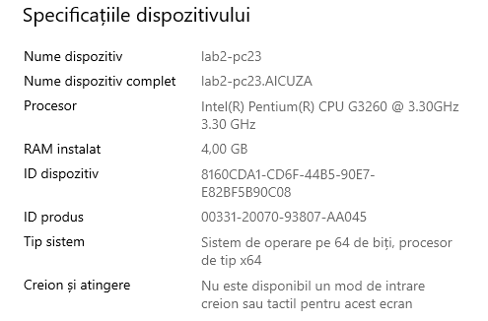

Realizat in OFFICE 2019.

Sistem de operare: Windows 10 Pro.

**5.Bibliografie**

[**https://www.youtube.com/**](https://www.youtube.com/)

[**https://support.microsoft.com/en-us/access**](https://support.microsoft.com/en-us/access)

[**https://www.google.com/**](https://www.google.com/)